DOI: 10.25100/iyc.v25i1.11363

**Artículo**

**Analysis and evaluation of the thermal performance of roofing systems used in dry construction for residential buildings located in the city of Santiago de Cali and its area of influence**

**Análisis y evaluación del desempeño térmico de sistemas de cubiertas utilizadas en construcciones en seco para edificaciones de vivienda ubicadas en la ciudad de Santiago de Cali y su área de influencia**

Sandra Lucía Vidal1[](https://orcid.org/0000-0001-7886-5037)

Javier Barona2[](https://orcid.org/0000-0001-9014-6406)

1Sena, Centro de la Construcción, Construcciones Livianas, Cali, Colombia. Correo electrónico: svidalr@sena.edu.co

2Universidad del Valle, Facultad de Artes Integradas, Departamento de Tecnología de la Construcción, Escuela de Arquitectura Universidad del Valle. Santiago de Cali. Colombia. Correo electrónico:[javier.barona@correounivalle.edu.co](mailto:javier.barona@correounivalle.edu.co)

Recibido: 9 de junio de 2021- Aceptado: 25 de junio de 2022

Abstract

The following research work is part of the comparative evaluation of roofing materials marketed in the city of Cali and the area of influence and the elements that complement it, such as: Roof base and / or ceiling, establishing their thermal insulation capacity in the face of solar radiation, conduction and absorption phenomena occurring on the roof surface and at the level of the interior space.

The research is structured based on the bimodal climatology (two dry periods and two rain periods interspersed) of the place. The test tubes (modules of 1 x 1 m) are located in the vicinity between Cali and Santander de Quilichao under real atmospheric conditions, taking into account the data issued by the Institute of Hydrology, Meteorology and Environmental Studies "IDEAM" and those thrown by the thermal measurement equipment located inside and outside the modules.

Under this approach, different techno-constructive roof solutions are assembled in complete specimens whose walls do not include architectural management variables such as door and window openings. These envelopes, together with the floor envelope, are made in a sandwich panel system with a 10 cm polyurethane foam insulation that allows the variable walls to be isolated from the roof envelope given the phenomenon of thermal inertia.

Next step, the temperature measurements are made inside and outside the test pieces since September 2017 and on the roof surface (Interior, exterior), determining the factors that trigger the increase in temperature within the space at a rate of the physical properties of the materials and of the heat transfer phenomena, the data is subsequently processed through a statistical analysis where maximum, minimum and average temperatures related to the hours are estimated for each module.

*Keywords: Thermal Insulation, Decks, Drywall Construction System, Sustainable Development, Comfort, Eficiency, Energetic Savings.*

Resumen

El siguiente trabajo de investigación se enmarca en la evaluación comparativa de materiales de cubierta comercializados en la ciudad de Cali y área de influencia y los elementos que la complementan, tales como: Base de cubierta y/o cielo raso, estableciendo su capacidad de aislamiento térmico ante fenómenos de radiación solar, conducción y absorción ocurridos en la superficie de la cubierta y a nivel del espacio interior.

La investigación se estructura partir de la climatología bimodal (dos periodos secos y dos de lluvia intercalados) del lugar. Las probetas (módulos de 1 x 1 mts) se sitúan en la inmediación entre Cali y Santander de Quilichao bajo condiciones atmosféricas reales, tomando en cuenta los datos emitidos por el Instituto de Hidrología, Meteorología y Estudios Ambientales “IDEAM” y los arrojados por los equipos de medición térmica ubicados al interior y exterior de los módulos.

Bajo este enfoque se arman diferentes soluciones tecno-constructivas de cubierta en probetas completas cuyos muros no incluyen variables de manejo arquitectónico como aperturas de puertas y ventanas. Estas envolventes junto con la del piso, se realizan en un sistema panel sándwich con un aislamiento de 10 cm en espuma de poliuretano que permite aislar la variable de muros de la envolvente de cubierta dado el fenómeno de inercia térmica.

Paso siguiente se realizan las mediciones de temperatura al interior y exterior de las probetas desde el mes de septiembre del 2017 y en la superficie de la cubierta (Interior, exterior) , determinando los factores que desencadenan el aumento de la temperatura dentro del espacio a razón de las propiedades físicas de los materiales y de los fenómenos de transferencia de calor, los datos son posteriormente procesados a través de un análisis estadístico donde se estiman temperaturas máximas, mínimas y promedios relacionados con las horas para cada módulo.

***Palabras clave:*** *Aislamiento térmico, cubiertas, construcción liviana, desarrollo sostenible, confort, eficiencia, ahorro energético, sistemas constructivos, propiedades físicas y materiales.*

1. **Introducción**

El disconfort térmico que presentan las edificaciones de vivienda social en nuestro medio, se hace evidente en las altas temperaturas que se advierten al interior de los espacios, problema que puede estar asociado al desconocimiento de los fenómenos climáticos del lugar, de las propiedades físicas y mecánicas de los materiales y del comportamiento térmico de los sistemas de construcción.

Paralelo a lo anterior se afirma que la segregación socioeconómica urbana ocasiona un impacto mayor en los barrios populares, donde la vulnerabilidad al calor es impulsada por materiales de construcción para vivienda inapropiados (1). Para resolver este problema los usuarios se ven obligados a utilizar sistemas de aire acondicionado (A/C) independientes y centralizados en el caso de áreas mayores, contribuyendo así al incremento del consumo de energía.

Se afirma que, para América del Sur, por ejemplo, la instalación de pequeños equipos de AC se da al pie de cada ventana en viviendas de carácter social y edificios institucionales, en ambos casos los sistemas centralizados de aire mitigan los efectos del calor a costa de una mayor demanda de energía, este factor multiplicado por la ineficiencia de los equipos evidencia el alto consumo generado a través del tiempo (2). Por esta razón, la influencia de la temperatura en es un aspecto crucial a tener en cuenta en la gestión de la energía en las zonas urbanas más aun cuando se espera un aumento de días calurosos en la mayoría de las regiones terrestres, especialmente en los trópicos, por lo tanto, el efecto potencial del cambio climático en el entorno de la construcción es una cuestión crítica, especialmente en lo que respecta a su diseño y funcionamiento (3), además de las implicaciones que este aspecto tiene en la salud humana ya que los estados de calor o deshidratación pueden conducir a cambios conductuales y de orden cognitivo que afectan el rendimiento físico y mental del individuo (4).

En Colombia la producción y consumo energético se está tornando insostenible debido principalmente, al aumento en la demanda energética para mitigar los problemas de confort térmico al interior de las construcciones, problema que se presenta en la mayoría de las edificaciones del país independiente de su ubicación climática, alterando no solo la calidad ambiental y espacial interior sino el deterioro del hábitat natural.

El consumo energético en el sector residencial fue de 499 kWh, que de acuerdo con la UPME (Unidad Administrativa Especial del orden Nacional, de carácter técnico, adscrita al Ministerio de Minas y Energía) que representó un crecimiento de 3,3% en un año, esto es 6.019 GWh adicionales frente a lo registrado el año 2018 (5).

Tal como lo describe (6) el análisis térmico en tipologías de vivienda informal no ha sido estudiado en Colombia, sin embargo, hay antecedentes en este tema en otras ciudades latinoamericanas, como Guayaquil (Ecuador) donde se han llevado a cabo estudios de casos que revelaron que los materiales empleados, especialmente en la cubierta, no generaban confort térmico.

En la ciudad de Santiago de Cali existe una demanda creciente de edificaciones que disminuyan el déficit de vivienda actual en estratos 1, 2 y 3. Lo anterior debe llevar a soluciones que permitan no solo dar respuesta a esta necesidad sino apuntar hacia consumos de energía bajos en una implementación eficiente del recurso energético.

Se estima para la ciudad en clima cálido seco una temperatura media de 23.9 º C, máxima-media en 30.5 º C, temperatura min-media igual a 20 º C y humedad media del 70 % (7), habiendo una mayor ganancia térmica a cuenta de fenómenos de convección y trasferencia de calor en cubiertas y muros. Esto ocasiona que sean necesarios altos consumos de energía eléctrica para mantener temperaturas de confort -18 a 25 º C y 27°C al interior de las viviendas a través de equipos mecánicos y de refrigeración.

Ante este panorama, se busca llegar a la predicción de sensaciones térmicas con el fin de lograr edificios más sostenibles y saludables para quienes los habitan con una mejor calidad del entorno interior valiéndose de condiciones del aire y materiales usados en las envolventes (8).

La cubierta para el caso que atañe a la presente investigación, puede aislarse para disponer de una potencial masa térmica e inercia. Estas condiciones permitirán a la larga llegar a temperaturas reguladas donde no sea necesario el uso de sistemas de calefacción o enfriamiento

En suma, los conocimientos obtenidos alrededor del tema apuntan a la satisfacción del usuario que ocupa el predio en el orden ambiental y térmico permitiendo, espacios confortables para quienes los habitan (9).

## Metodología

Para analizar y evaluar el comportamiento térmico del sistema de cubiertas usadas en la Ciudad de Cali y zonas aledañas, se realiza una investigación de tipo experimental descriptiva con base en los métodos de trabajo propuestos para climas cálidos consistentes en registros de campo sobre módulos experimentales de iguales dimensiones, materiales y acabados en el cuerpo vertical con variación en los sistemas de cubierta objeto de estudio (10-14).

En estos estudios se utilizan módulos con medidas exteriores de 1.00 mts x 1.00 mts x 1.00 mts, que se construyen en diferentes sistemas constructivos con el objeto de comparar la variable de cubierta, para este efecto las envolventes de muro tienen un espesor entre los 10 y 15 cm y son tratadas al exterior para evitar la conductividad térmica de los muros evaluando los factores físicos de transferencia de calor de la cubierta por aparte.

En los módulos de control (MC) se realizan las mediciones al interior y exterior del espacio y sobre las superficies de cubierta (afuera y adentro) en tiempos estimados de 15, 20 y 30 minutos, en otros casos se opta por la ubicación del sensor en la parte exterior a manera de testigo. De manera paralela se realizan mediciones a la superficie de cubierta en el exterior e interior.

Al interior de los módulos experimentales (ME) se registran temperaturas del aire interior (Tint), temperaturas radiantes (Tr) y humedad relativa (HR), igualmente temperaturas de las superficies superiores e inferiores de las láminas (Ts). Así mismo, se tienen en cuenta las variables existentes en el lugar relacionadas con la implantación de los respectivos módulos.

Frente a las hipótesis tenidas en cuenta para el desarrollo de la presente investigación inicialmente se presume un buen rendimiento de las cubiertas con núcleos en materiales aislantes y cámara de aire, estableciendo para su comprobación las siguientes fases metodológicas:

### FASE 1: Recopilación y análisis de la información

En esta 1era fase se recolecta y clasifica información relacionada con el estado del arte de la temática en estudio, la caracterización de las cubiertas comercializadas y usadas en la ciudad de Santiago de Cali y sitios aledaños y las condiciones climatológicas versus las exigencias térmicas para el logro del confort.

Posteriormente se toman los datos descriptivos y se determina el manejo de las variables que formarán parte del estudio estableciendo las correlaciones que darán lugar a la ubicación que considera: la velocidad y dirección del viento, orientación, humedad relativa y radiación, además de la forma de construcción empleada, categorías y manejo de recursos.

A continuación, se construyen 28 especímenes entre la ciudad de Cali y Santander de Quilichao en coordenadas norte 3°01”39.36” Oeste 76°29”21.12” las probetas se orientan en dirección norte sur dado que el flujo de radiación es mayor en el segundo semestre del año ver Figura 1.

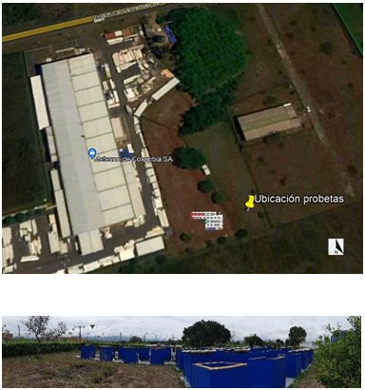

***Figura 1.*** *Localización Fuente: Elaboración propia. 2021*

El espacio donde se construyen los módulos se considera sin edificios anexos que arrojen sombra bajo las mismas condiciones ambientales de humedad, temperatura y radiación ver Tabla 1. Las muestras de teja seleccionadas son comercializadas hoy en día en la zona objeto de estudio. Las medidas de temperatura del aire al interior y exterior de las probetas se toman de manera simultánea a partir de septiembre del 2017, y de manera superficial en la cubierta depurándose las siguientes categorías:

1.Cubierta con cámara de aire

1.1Cubierta + cámara ventilada

1.2Cubierta + cámara ventilada+ cielo raso

Cubierta+ Base de cubierta + cámara de aire

Cubierta + revestimiento externo + cámara de aire

2.Cubierta hermética

2.1Cubierta con aislamiento incorporado

Se estiman dos componentes principales cámara de aire y de carácter hermético. En el 1er caso se incluye una cámara de aire (CA) de 0,045 mts. Se reconoce el paso de este flujo como uno de los principales factores de refrigeración al interior de los espacios, considerándose variables de carácter constructivo que pueden observarse por debajo del techo como son: la implementación de cielos rasos, bases de cubierta y revestimientos de pintura sobre la superficie externa de la teja. En el 2do caso se prueba el desempeño de la cubierta con aislamiento incorporado sin cámara de aire para examinar su eficiencia en ambiente estanco ver Figura 2 y 3.

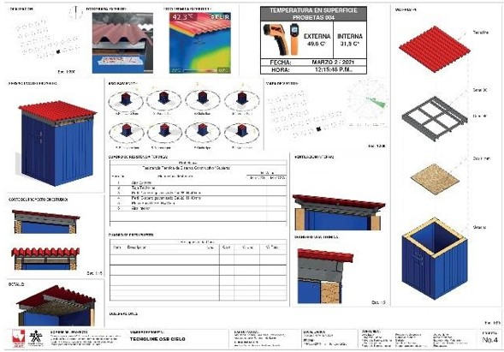

***Figura 2.*** *Ficha técnica 1era categoría. Fuente: Elaboración propia. 2021*

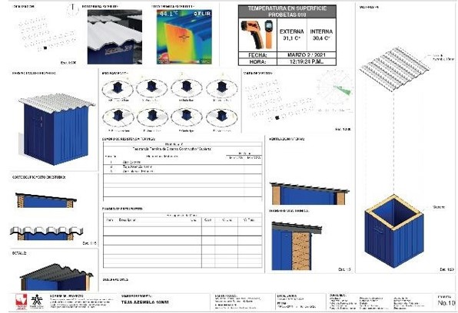

***Figura 3.*** *Ficha técnica 2da categoría. Fuente: Elaboración propia. 2021*

### FASE 2: Estimación del impacto térmico.

Para esta actividad se desarrolló una caracterización física de las cubiertas que son utilizadas en las edificaciones de vivienda construidas con el sistema de construcción en seco, determinándose su eficiencia en cuanto al paso del calor para cada una de las opciones.

### FASE 3: Construcción de los especímenes.

Dado que la propuesta contiene un proceso de experimentación, se propuso un diseño y construcción de 28 prototipos, optando como referencia la norma que arroja claridad sobre la forma en que debe realizarse el análisis y evaluación del desempeño térmico (15).

### FASE 4: Elaboración de recomendaciones y estrategias de diseño

Dados los resultados del proyecto sobre el informe estadístico de las mediciones se emiten recomendaciones a implementarse en el diseño arquitectónico para lograr optimizar el desempeño del elemento construido.

### FASE 5: Conclusiones y recomendaciones

Una vez finalizada la fase 4 y con la información generada se caracterizan los resultados y se organizan los productos finales (Fichas técnicas e informe de resultados).

En cuanto al uso de los equipos de medición la ubicación de sensores se da al exterior midiendo la temperatura ambiente y al interior de las probetas en el centro del prototipo ver Figura 4.

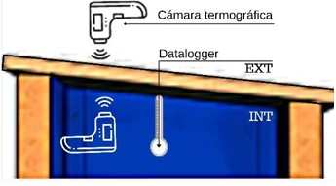

***Figura 4****. Ficha técnica 2da categoría. Fuente: Elaboración propia. 2021*

En el caso de esta investigación los equipos usados son: Data Loggers EXTECH RHT10 que aportan lecturas sobre temperatura y humedad relativa en intervalos de 30 minutos al interior y exterior de las probetas; Termómetro Laser y Cámara Termográfica para lecturas puntuales sobre la superficie exterior e interior de las probetas ver Figura 5. En cuanto al análisis estadístico posterior a las mediciones, se realiza de manera descriptiva para los 6.108 registros de temperaturas medidos cada media hora en 128 días.

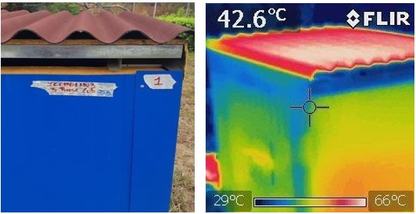

***Figura 5****. Imagen Módulo 01. Fuente: Elaboración propia. 2018*

Este análisis tiene en cuenta la temperatura en cada módulo y en el ambiente, con el objetivo de poder observar el comportamiento general de ambas variables. Para lo cual se calcula la media, la desviación estándar y el valor mínimo en el primer cuartil (25%), el segundo cuartil (50%) o mediana, el tercer cuartil (75%) y el valor máximo de la temperatura tanto en el medio ambiente como para cada módulo.

Posteriormente, se extrae para los 128 días las temperaturas máximas, mínimas y medianas tanto en los módulos como en el ambiente, observándose el rango de horas en que estas se presentan lo largo del día. Las cubiertas comparadas bajo los criterios de cada categoría son:

1.Cubierta con Fibras Vegetales compuesta por resinas con protección UV termo fijas y pigmento. Las tejas se encuentran impermeabilizadas por una mezcla asfáltica denominada Bitumen (16).

2. Fibrocemento: Los componentes de las tejas de fibrocemento son “cemento en proporciones que van porcentualmente desde el 70% al 90%, carbonato de calcio 10% al 25%, fibras sintéticas 1% al 4% y celulosa 2% al 5%” (17).

3.Cubierta con celdas de ventilación: Se define como una cubierta multi cameral en PVC rígido con doble superficie (18). Las cubiertas de este tipo incorporan celdas en su núcleo interno que permiten la ventilación cruzada ver Figura 6.

4.Cubierta en PVC: Para este caso existe un solo sustrato en PVC que actúa como diafragma de cubierta “compuesto por cloro y etileno en diferentes porcentajes” (17) ver Figura 7.

5.Cubierta traslúcida: Conocidas como tejas plásticas trasparentes presentan resistencia a los rayos UV y son utilizadas en espacios donde se requiere el paso de la luz (17) ver Figura 8.

6.Cubierta en óxido de magnesio: Compuesta por materiales como magnesio, MgO, MgCl2, polvo de talco y tela de fibra de vidrio. Esta cubierta actualmente se fabrica en China, país tiene depósitos importantes de magnesio que son explotados para la producción de placas de cubierta y muros entre otros usos (19).

7.Cubierta tipo sándwich: La cubierta tipo sándwich se compone por dos láminas de aluminio y un núcleo en poliuretano. Los dos casos en estudio se denominan Cubierta tipo Techmet y Mono Roof (20), igualmente se estudian soluciones con una sola lámina metálica y dos láminas con núcleo en poliestireno expandido.

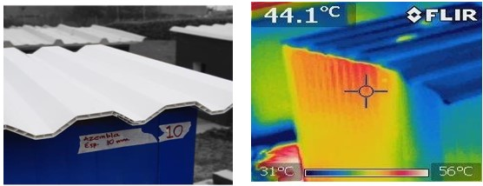

***Figura 6:*** *Imagen Módulo 10. Fuente: Elaboración propia. 2018*

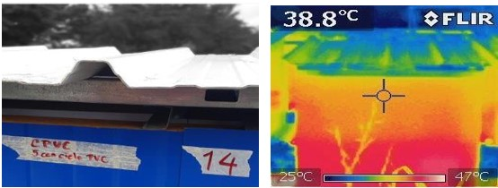

***Figura 7.*** *Imagen Módulo 14. Fuente: Elaboración propia. 2018*

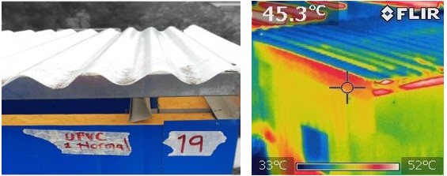

***Figura 8.*** *Imagen Módulo 19. Fuente: elaboración propia. 2018*

### Análisis de resultados

A través del siguiente análisis puede observarse el comportamiento de las soluciones propuestas en relación a la ganancia de calor al interior de los módulos, teniendo en cuenta como temperatura máxima de confort entre los 25 y 27°C.

Entre los aislantes que se incorporaron a las soluciones de cielos rasos y que contribuyeron a alcanzar mediciones en este margen, se encuentran la espuma de poliuretano y espuma de poliéster con película de foil metalizado, ambas opciones presentaron un buen desempeño como aislantes térmicos de muros (3).

***Tabla 1.*** *Temperaturas máximas y mínimas en las medianas*



*Fuente: Elaboración propia.2021*

Se evaluó la contribución de materiales como el panel yeso (PY) y PVC en modalidad de cielo raso en cuanto a la disminución de carga térmica en tanto existiera una salida de calor entre la cubierta y esta superficie. Para el caso de las probetas herméticas la tendencia fue de aumento de temperatura pese a las propiedades del material de aislamiento que hace las veces de amortiguador térmico por acumulación de calor.

Una de las variables incorporadas al proceso de medición en diferentes soluciones fue la base de cubierta ya que permite disminuir los índices de transmitancia térmica. Esta hipótesis encuentra su fundamento en los tipos de materiales que incluye la solución (madera) y en el aumento de la masa en relación directa con el tiempo. Bajo esta premisa se entiende que los lapsos de tiempo en que la energía térmica pasa del exterior al interior pueden llegar a ser mayores.

En las mediciones parciales realizadas del 18 al 25 de septiembre en la superficie exterior- interior de las cubiertas pudieron evidenciarse los resultados descritos en la Tabla 2, que sumados a los obtenidos por la medición con dataloggers ayudan a concluir lo siguiente:

La probeta con mayor ganancia térmica en los días de medición fue la Número 002 -Teja con resinas vegetales- con registros de 44,8°C, 41,7°C, 40,5°C, 38,2°C, 37,1°C y 26,8°C respectivamente, el desempeño de este tipo de cubierta con o sin cámara de aire en la configuración de la probeta resulta similar evidenciándose que para este caso la ventilación convectiva no aporta parámetros de disminución del gradiente de calor.

Dentro del mismo análisis, se evidenciaron temperaturas bajas en los siguientes prototipos: Probeta 021 con (CA) - Teja núcleo en poliuretano monoroof 10 mm- con 31,9°C; Probeta 013 con (CA) - Teja en núcleo en poliuretano Techmet de 17 mm - con temperaturas registradas de 28,9°C, 28,8°C, 28,7°C y 22,9°C respectivamente, mostrando estar en equilibrio térmico la mayor parte del tiempo, sin oscilaciones mayoradas.

Le sigue la probeta 016 - Teja plástica de PVC con (CA) y cielo en OSB4 - con las siguientes mediciones 34,3°C y 32,3°C. La última probeta en esta línea fue la 009 con 35,5°C - Teja en cemento, carbonato de calcio, fibras sintéticas y celulosa - con pintura térmica y cámara de aire, estas dos opciones están por fuera del rango de confort.

Las anteriores observaciones además del conglomerado final de la Tabla 1, permiten comprobar la jerarquía térmica de las soluciones.

La Figura 9 describe las probetas de dos formas a saber: La primera es módulos más calientes y frescos en temperaturas máximas, en el 1er caso se evidencian aquellas que resultaron más calientes y en el 2do. caso se encuentran las probetas que resultan más frescas en temperaturas igualmente máximas.

La comprensión de la eficiencia térmica de las cubiertas puede llevar a mejores diseños desde criterios tecno- constructivos minimizando así las ganancias de calor. Así mismo, y dentro del proceso, se reconoce cuáles soluciones tienen un mejor desempeño de acuerdo con su configuración.

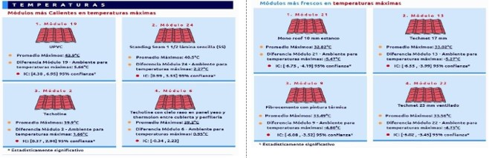

***Figura 9.*** *Temperaturas máximas en módulos calientes y frescos Fuente: Estadista Yarly Madrid.2021.*

**Tabla 2.** *Temperaturas superficiales de las cubiertas*

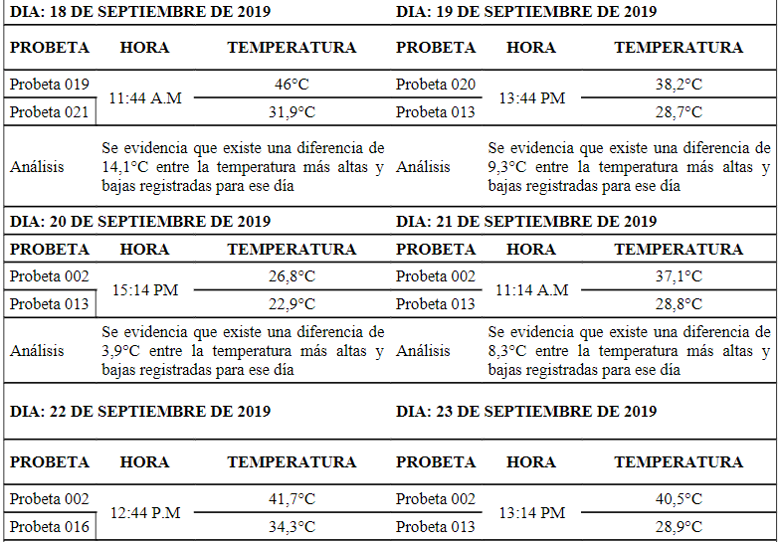

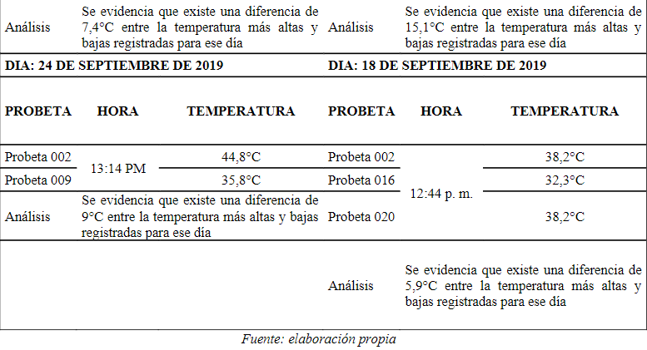

## 4.Conclusiones

La cubierta juega un papel representativo al momento de la medición de incidencia térmica al interior de las edificaciones como material y como parte de una solución compuesta que puede incluir bases de cubierta y cielos rasos. La construcción de las probetas incorporó la estrategia de ventilación cruzada entre la cubierta y el interior del espacio usada en el proyecto “Análisis del desempeño térmico en la construcción liviana en seco en edificaciones de vivienda. Estrategias Constructivas” que mostró buenos resultados en el proceso de aislamiento térmico en muros (21).

Para el caso de temperaturas superficiales de la cubierta al interior y exterior: La temperatura ambiente promedio en el mes de septiembre del 2017 en Cali osciló entre los 18,2 y 29,9 grados Celsius (6) y la tabla Climática de la organización Climate Data para este rango, se registran altas temperaturas en probetas como la 02 y la 09.

En el caso del fibrocemento con pintura térmica y cámara de aire, puede llegar a ser muy eficiente a largo plazo. Para este particular recubrir la superficie con pintura anti-óxido blanca favorece la baja absortividad de radiación del material y su alta reflectancia. Algunas empresas como Skinko Colombit ya plantean soluciones en cubiertas de cemento reforzado con aislante termo-reflectante (entre el 30 y 50%) en su superficie, tal como pudo observarse en la casa Kilele de CAMACOL construida en el evento del solar Decathlón 2019 en la ciudad de Cali.

Para el caso de mediciones de la temperatura del aire exterior- interior: En el análisis estadístico a nivel global entre las cubiertas con menor transmitancia se encuentran las cubiertas ventiladas con cámara de aire (CA) de núcleo en poliuretano 10 mm módulo (21), seguida por la Techmet de 17 mm o módulo (13) con (CA), el módulo (09) fibrocemento con pintura térmica y cámara de aire y el módulo (22) Techmet de 25 mm.

Entre los módulos más calientes dadas las temperaturas máximas están:

Teja UPVC módulo (19), Standing Seam 11/2 lámina sencilla módulo (24), cubierta con Fibras Vegetales módulo (02) y (06) con aislante y cielo raso en panel yeso, en este último caso se observa que la superficie de cielo con aislante y la cámara de aire no resultan suficientes para contener los gradientes de calor al interior de la probeta.

Se contaba para este caso que la espuma de poliéster funcionara como pantalla termo- reflectante reverberando la radiación en dirección a su procedencia (ubicado hacia arriba en dirección a la cubierta) a razón de las burbujas de aire que contiene, sin embargo, la respuesta de esta solución compuesta no fue la esperada.

Entre las soluciones más calientes y que pueden ser implementadas con mejores resultados en un clima templado o frío se encuentran:

Cubierta con núcleo en poliuretano Techment de 17 mm con cielo raso en panel yeso módulo (12), Techoline con cielo raso en OSB módulo (4), Techmet de 17 mm sin cielo módulo (13) y teja de PVC con cielo raso, material aislante y cámara de aire módulo (18).

Las soluciones más frescas en temperaturas mínimas son:

Standing Seam 11/2 lámina sencilla módulo (24), Techoline módulo (2), Fibrocemento con pintura térmica módulo (09) y teja de PVC módulo (17).

Por otra parte, aquellas soluciones que en suma resultaron más calientes en grados de exposición máximos también pueden llegar a estadios de bajas temperaturas expuestas al frio, en cuanto al análisis estadístico puede decirse que la temperatura ambiente media de todos los registros es de 25,7°C; el valor mínimo registrado es de 15.31°C; el valor máximo es de 44.3°C; el 25% de las temperaturas en el ambiente registran un valor de hasta 20.6°C; el 50% de estos registros tienen un valor de hasta 22.7°C y el 75% de hasta 31°C.

Frente a lo anterior se concluye que las cámaras de aire ventiladas eliminan por convección las ganancias de calor y se constituyen en alternativas que pueden implementarse a través del uso de la base de cubierta y cielos rasos aislantes, situación contraria se observa en las cubiertas herméticas de aire estanco pese al aislante utilizado.

Frente a los grados de inclinación de la cubierta en la ganancia de temperatura al interior del espacio, resulta crucial el grado de exposición de la superficie mínimamente inclinada a la radiación solar y la calidad de los materiales que la componen, de igual forma se observó el buen desempeño de aislantes térmicos como el poliuretano y la cámara ventilada.

Este hallazgo en cubiertas analizadas puntualmente debe dar a los constructores una luz de mejor manejo de la problemática por ganancia de calor en viviendas tipo VIS al demostrar que con la inclusión del material adecuado bajo una buena configuración de los componentes (sustrato solo, con base de cubierta y/o cielo raso) se pueden llegar a resultados que permitan finalmente el confort a sus usuarios en soluciones que no excedan el presupuesto estimado.

## 4.Referencias

1. Godoy-Vaca L, Vallejo-Coral EC, Martínez-Gómez J, Orozco M., Villacreses G. Predicted Medium Vote Thermal Comfort Analysis Applying Energy Simulations with Phase Change Materials for Very Hot-Humid Climates in Social Housing in Ecuador. Sustainability. 2021; 13(3): 1257. <https://doi.org/10.3390/su13031257>
2. Bravo-Orlandini C, Gómez-Soberón JM, Valderrama-Ulloa C, Sanhueza-Durán, F. Energy, Economic, and Environmental Performance of a Single- Family House in Chile Built to Passivhaus Standard. Sustainability. 2021; 13(3): 1199. <https://doi.org/10.3390/su13031199>
3. Apolinio-Callejas IJ, Durante LC, Aparecida da Guarda EL, Apolonio RM. Thermal Performance of Partially Bermed Earth-Sheltered House: Measure for Adapting to Climate Change in a Tropical Climate Region. Multidisciplinary Digital Publishing Institute Proceedings. 2020; 58(1): 32. <https://doi.org/10.3390/WEF-06919>
4. Dias, AAC. Avaliação da perceção da influência do conforto térmico na produtividade. Tomado de: <http://hdl.handle.net/1822/27247>
5. Chiquiza-Nonsoque J. Efecto hidro Ituango. la República. 19 de febrero de 2019. Tomado de: [https://www.larepublica.co/especiales/ef](https://www.larepublica.co/especiales/efecto-hidroituango/el-consumo-per-capita-de-energiafue-de-1159-kwh-durante-el-ano-pasado-2829778) [ecto-hidroituango/el-consumo-per-](https://www.larepublica.co/especiales/efecto-hidroituango/el-consumo-per-capita-de-energiafue-de-1159-kwh-durante-el-ano-pasado-2829778) [capita-de-energiafue-de-1159-kwh-](https://www.larepublica.co/especiales/efecto-hidroituango/el-consumo-per-capita-de-energiafue-de-1159-kwh-durante-el-ano-pasado-2829778) [durante-el-ano-pasado-2829778](https://www.larepublica.co/especiales/efecto-hidroituango/el-consumo-per-capita-de-energiafue-de-1159-kwh-durante-el-ano-pasado-2829778)
6. Calderón Uribe F. Evaluación del mejoramiento del confort térmico con la incorporación de Materiales Sostenibles en Viviendas en Autoconstrucción en Bogotá, Colombia. Hábitat Sustentable. 2019; 9(2): 30–41. <https://doi.org/10.22320/07190700.2019.> [09.02.03](https://doi.org/10.22320/07190700.2019.09.02.03)
7. Instituto de Hidrología, Meteorología y Estudios Ambientales [IDEAM], Tiempo y Clima en Colombia. Available from: [http://www.ideam.gov.](http://www.ideam.gov/) co/web/tiempo-y-clima/clima
8. De Faria LC, Romero MA, Pirró LFS. Evaluation of a Coupled Model to Predict the Impact of Adaptive Behaviour in the Thermal Sensation of Occupants of Naturally Ventilated Buildings in Warm-Humid Regions. Sustainability. 2021; 13(1): 255. <https://doi.org/10.3390/su13010255>
9. ASHRAE; ANSI. Standard 55-2017: Thermal Environmental Conditions for Human Occupancy. 2017.
10. La Roche P. Techos verdes de bajo costo para enfriamiento: Serie experimental en un clima cálido y seco. 2009.
11. Asin JEF, Martinez CF, Cantón MA, Correa É. Desempeño térmico de cubiertas vegetadas en ciudades de zonas áridas. Hábitat Sustentable. 2016.
12. Vecchia F, Nolasco GC. Reacción ante el calor de cuatro sistemas de cubiertas. Ingeniería. 2006; 10(1): 17-23.
13. González E, Almao N. Ahorro de energía en viviendas con sistemas de enfriamiento pasivo; estudio experimental y numérico. Tecnología y Construcción. 1997.
14. González-García SI. Estudio experimental del comportamiento térmico de sistemas pasivos de enfriamiento en clima cálido-húmedo. [Trabajo de grado de maestría]. Universidad Internacional de Andalucía, 2010.
15. Associação brasileira de normas técnicas. NBR 7190: Projeto de estrutura de madeira. ABNT/CB-02 - 2º Projeto de revisão da ABNT NBR 7190. Rio de Janeiro, 2020.
16. Onduline. Ficha Técnica [Internet]. Available from: <https://co.onduline.com/es/consumidor>
17. Eternit. Ficha técnica [Internet]. Available from:<https://www.eternit.com.co/>
18. Azembla. Ficha técnica [Internet]. Available from: https://azembla.com.co/
19. Delta Drywall [Internet]. Available from: https://[www.deltadrywall.com.co/magnu](http://www.deltadrywall.com.co/magnu) m.html
20. Metecno. Ficha Técnica [Internet]. Available from: https://[www.metecnolatinoamerica.com/](http://www.metecnolatinoamerica.com/) colombia.html
21. Vidal SL, Barona J. Análisis y evaluación del desempeño térmico del sistema de construcción liviana en seco en edificaciones de vivienda.2019